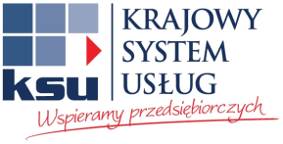
ZETOM-CERTZETOM-CERT
ISO 9001ISO 9001

„Kadry i prawo pracy - prawo pracy cz. 2”
Godzina | Temat zajęć
09.00 | Powitanie uczestników i wprowadzenie
09.00 – 10.30 | V. Urlopy pracownicze  - Urlop wypoczynkowy.  - Inne rodzaje urlopów.
10.30 – 10.45 | Przerwa na kawę
10.45 – 12.15 | VI. Obowiązki pracodawcy.  - Obowiązki pracodawcy.  - Świadectwo pracy  - Odpowiedzialność za wykroczenia przeciwko prawom pracownika.  - Obowiązki wynikające z przepisów bezpieczeństwa i higieny pracy.
12.15 – 12.30 | Przerwa na kawę
12.30 – 14.00 | VII. Obowiązki i odpowiedzialność pracownika.  - Obowiązki pracownika.  - Zakaz konkurencji  - Odpowiedzialność porządkowa  - Odpowiedzialność materialna.
14.00 – 14.15 | Przerwa na kawę
14.15 – 15.45 | VIII. Nowe zasady kształcenia pracowników.
15.45 | Zakończenie II części szkolenia

